REZULTATI ODBOJKAŠKOG NATJECANJA:
30. 10. 2014.
3A A. Ramović, D. Muharemović, M. Parčina, M. Žaja, I. Ćaleta, M. Radačić, M. Vidović
3B P. Bilić, A. Jaman, M. Lučin, Đ. Belas, I. Kulušić, R. Miše, V. Lovrić
3 A : 3 B 1 : 2 (14:25; 26:24; 9:15)
4. 11. 2014.
1 A
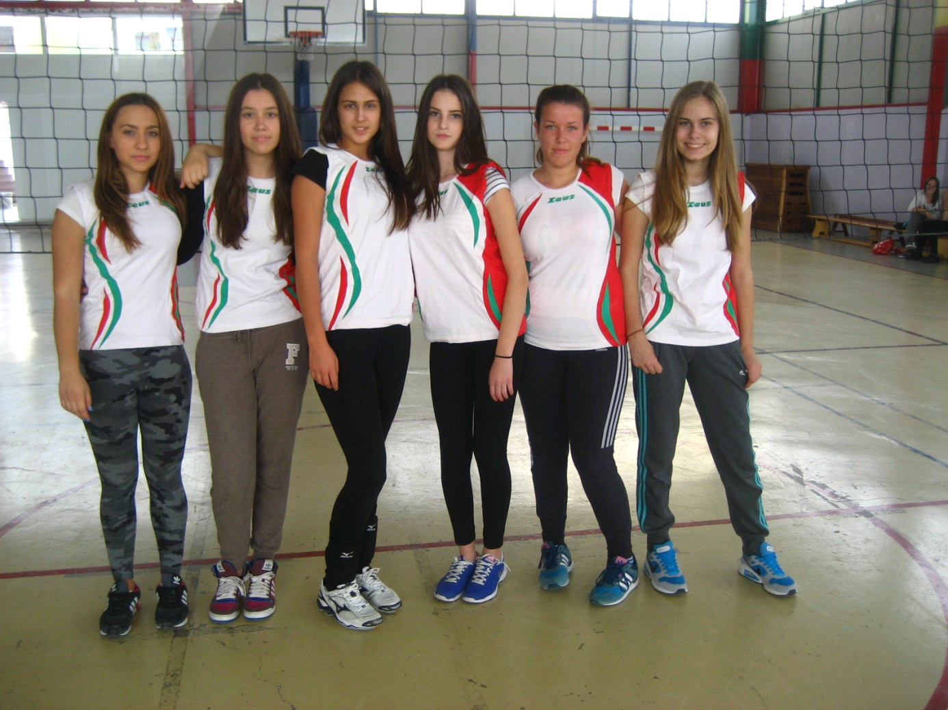

1A K. Barun, T. Barišić, A. Ljubas, M. Kalaica, A. Ugrina, A. Miše
1B N. Kolak, T. Šalov, L. Pavin, D. Ševerdija, V. Sorić, A. Zirojević, A. Nevešćanin, L. Jovanović, I. Žaja, K. Sorić, N. Vidović, I. Jakus
1 B razred nije došao na natjecanje.
1 A : 1 B 2 : 0 (25:0; 25:0)

